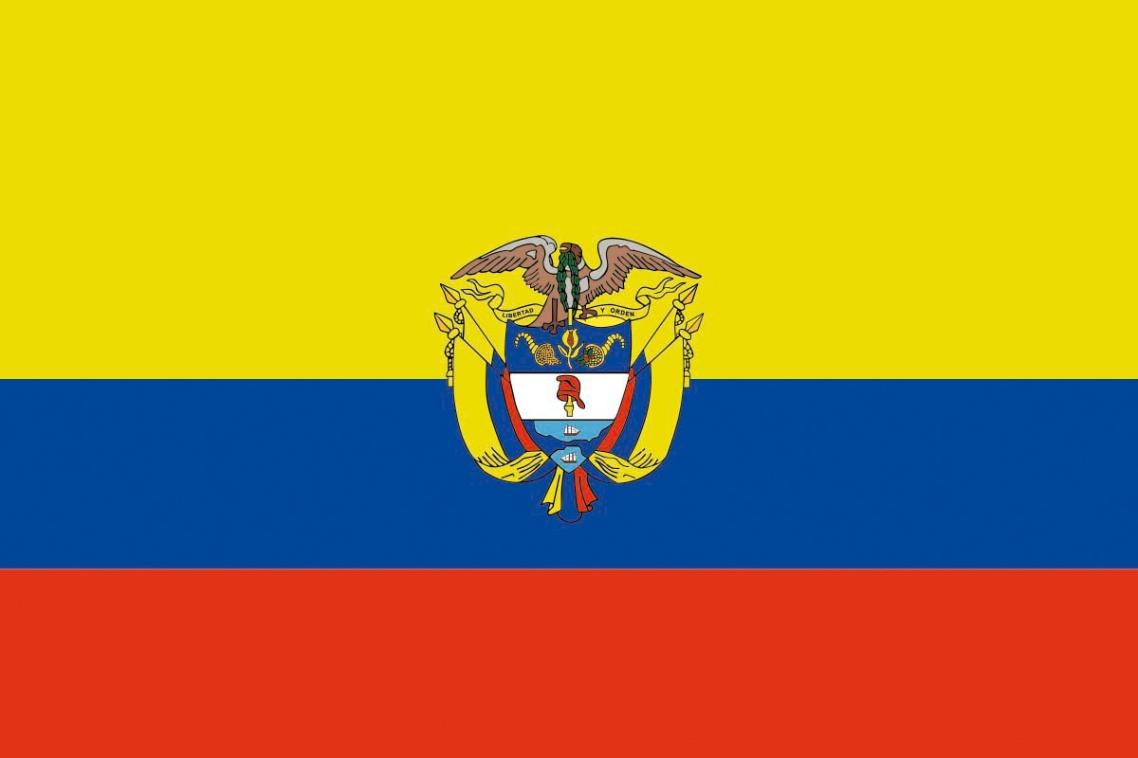
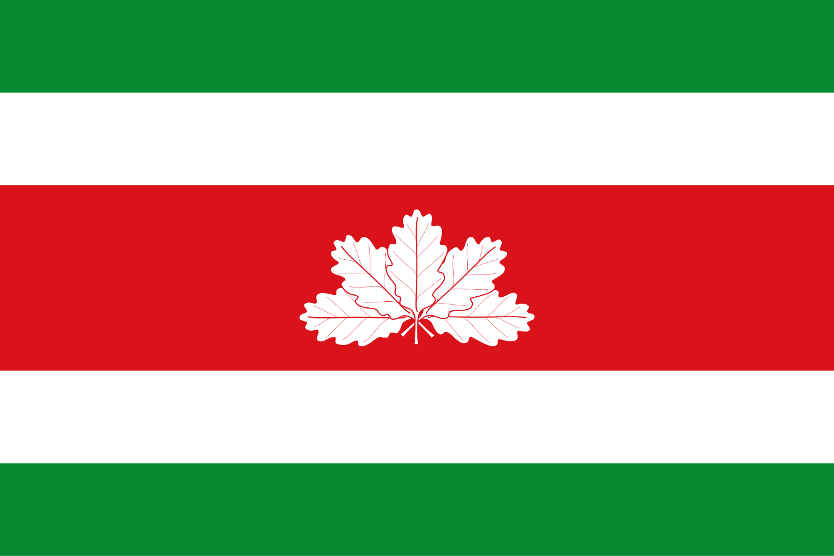
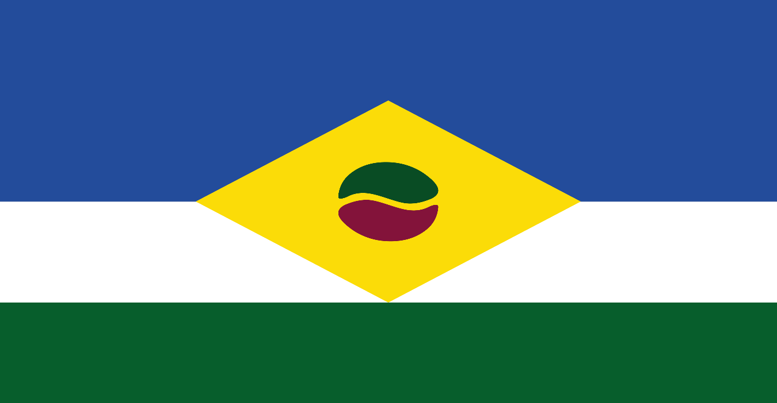

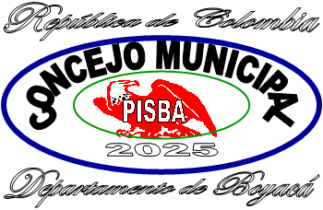

NOMBRES COMPLETOS | TALLA EN CHALECO | PARTIDO
REINEL CUCUNUBA TABACO | M | MOVIMIENTO ALTERNATIVO INDÍGENA Y SOCIAL (MAIS)
JAIDUMAR DURAN TABACO | L | PARTIDO LIBERAL
JOSE MARIA DURAN TABACO | S | PARTIDO CONSERVADOR
DIANEY FLORENCIO HERRERA GARCIA | M | PARTIDO CONSERVADOR
EMILSE RAVELO CUEVAS | S | PARTIDO CONSERVADOR
ROSALBA PIDIACHE ESTUPIÑAN | S | PARTIDO VERDE
DORALBA SUA PIDIACHE | M | PARTIDO LIBERAL

